Dang nhap vao quan trin sua nhuw sau:

1. "Danh sách người chơi" thành "Danh sách khách tiềm năng"

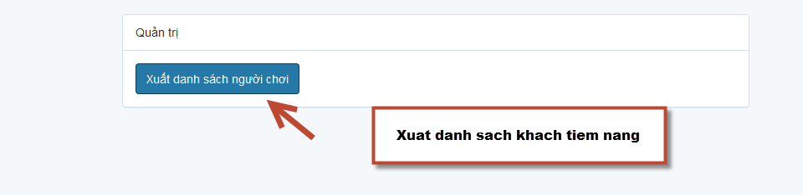

1. Chinh them một cột thông tin họ và tên người tham gia vào sheert survey_referrer

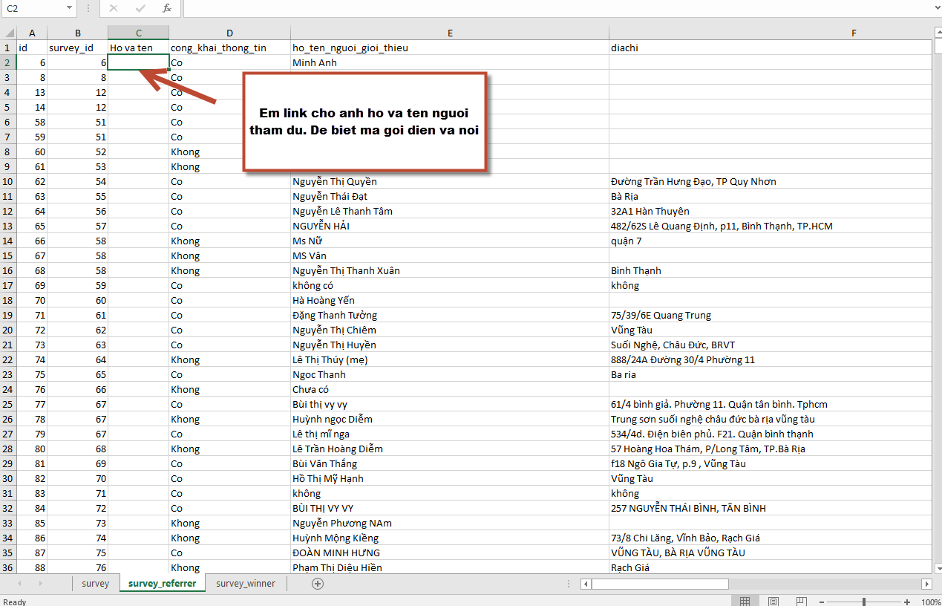

1. 3. Thêm nhu phần 2. bên sheet survey_winner

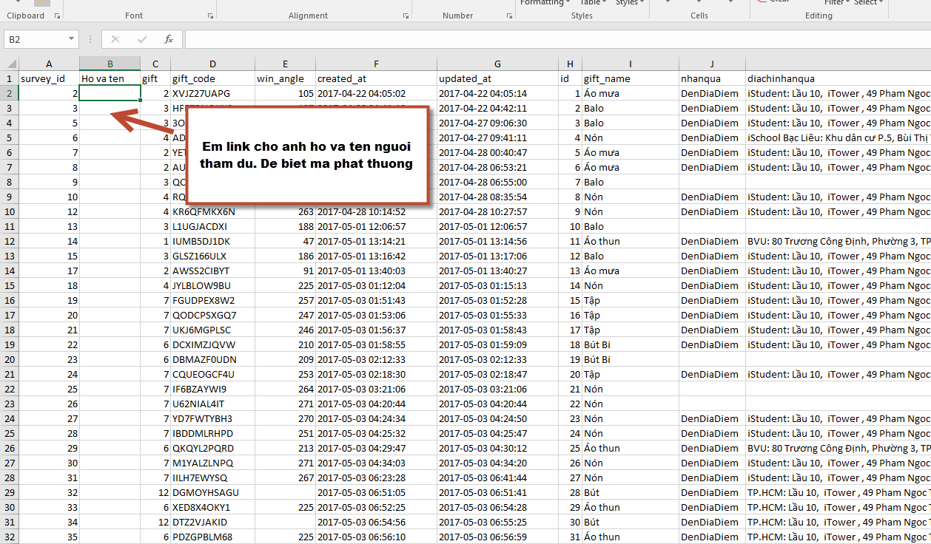

Em nói Bạn em bắt số điện thoại của người được giới thiệu, chứ không phải người giới thiệu.

1. 4. Khi quay thưởng thì kim trúng thưởng chỉ chính giữa Balo và Nón. Nhưng thông báo trúng Bút

Em nói Nhiên chỉnh lại giúp anh. Anh đội ơn nhiều nhiều